主题：忙里偷闲看世界
副题：CPAC会员分享系列 之 七大洲旅游攻略 【国语，英语讲解皆可】
云游四方或曾是您的梦想，而作为繁务缠身的专业人士，您也许出于各种原因，正在惋惜自己的梦想即将蜕变为幻想。那么来听听我们CPAC会员，一个美国哥伦比亚大学博士，加拿大工程教授是如何在自己的学术领域内颇有建树，工作家庭两不误的同时，又成长为一位资深旅行家的。许教授的足迹遍布七大洲近140国（见图），积累了丰富的旅游经验。讲座包括以下内容：
- 旅游的目的，宗旨 (self-inspiration, once in a lift-time, before too old)
- 用最少的时间与经费看更广阔的世界 (12% income, $100/day x 30day/yr =6 countries)
- 自由行及有效利用旅行社 (eg, Thailand, Serengedi-Moshi-Arusha-Dar-N.A.)
- 七大洲旅游重点及特色 (photos)
- 七大洲旅途准备 (50places, WHS, LonelyPlanetBooks)
- 邮轮旅行 （Celebrity,HAL,Royal Caribbean,Princess,Carnival,Norwegian,MSC,Costa）
- 旅游摄影 （当地特色，内容信息，各种平衡）

附两张图
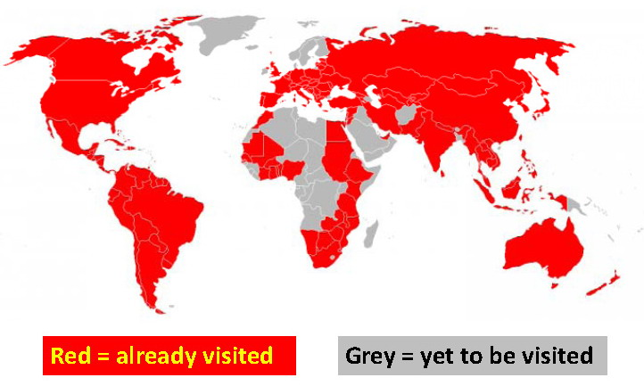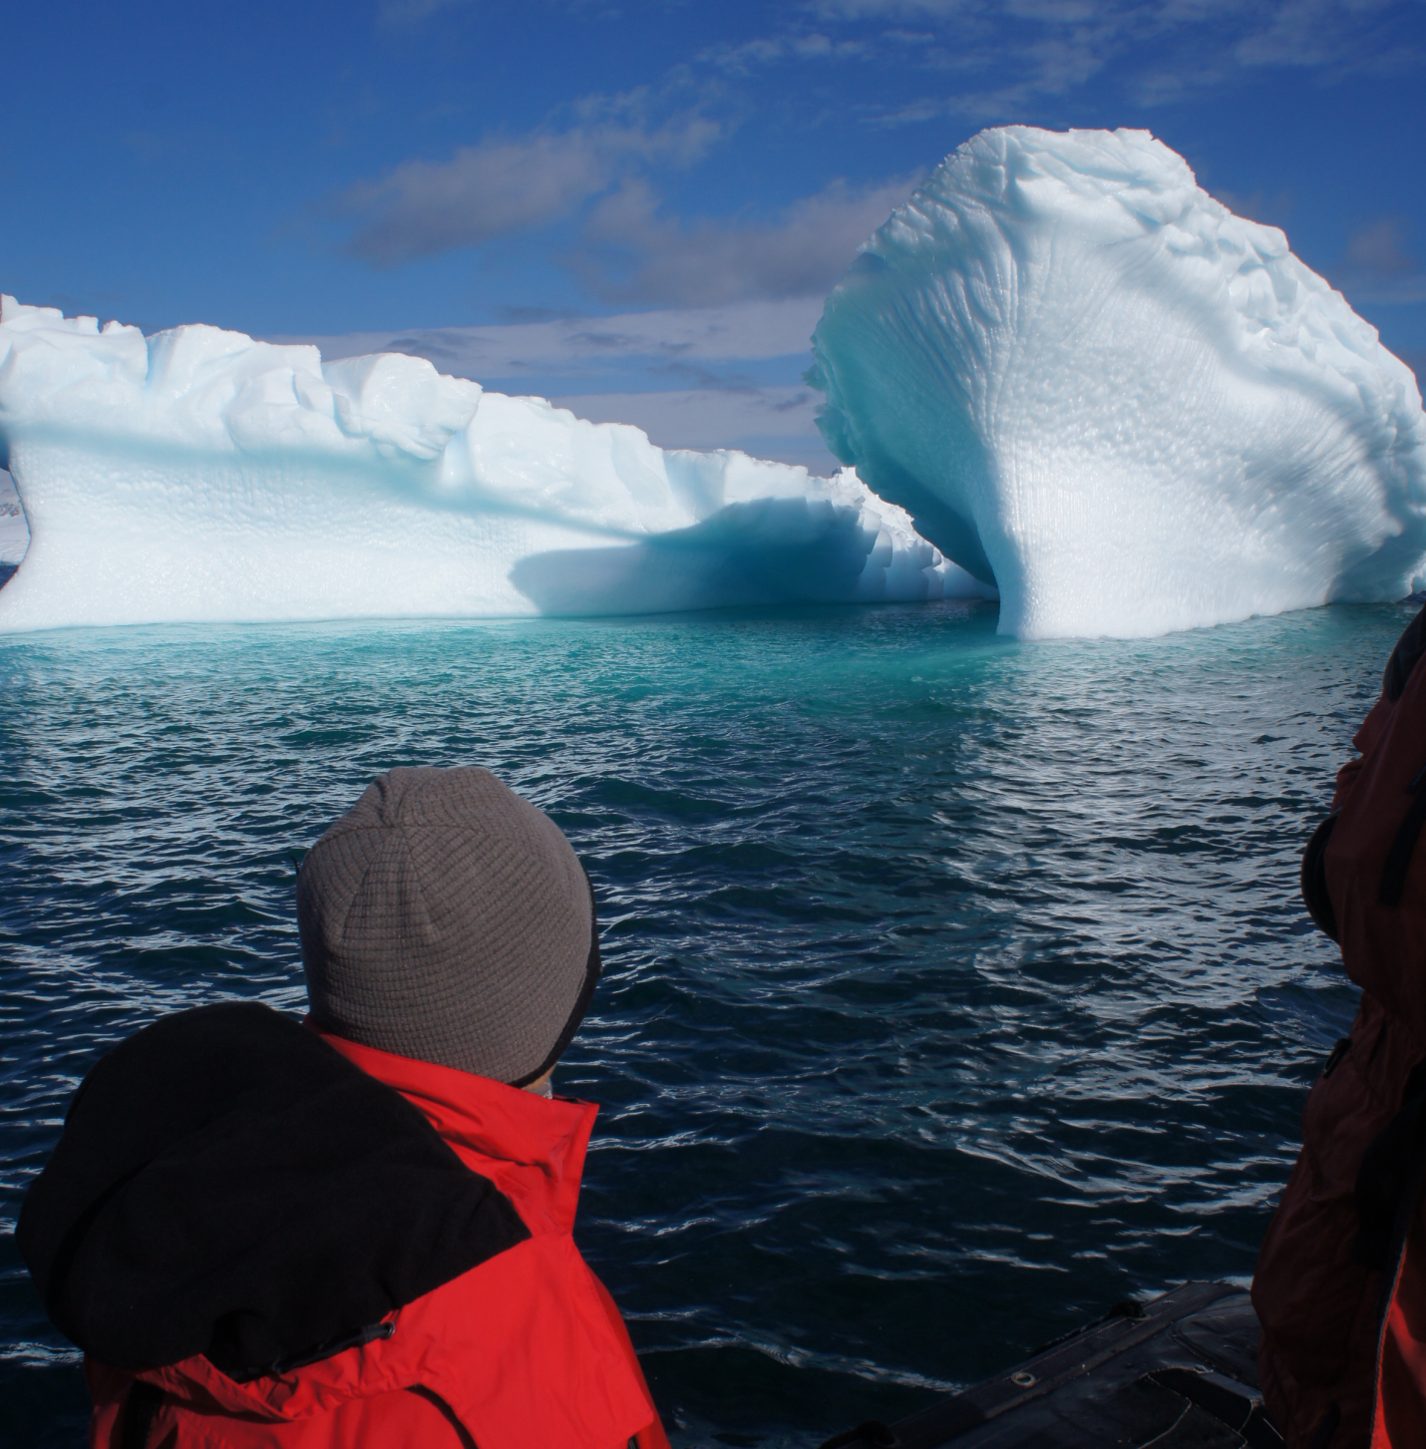
(Antarctica)

